   | 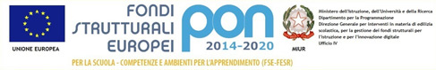  Ministero dell’Istruzione, dell’Università e della Ricerca  ISTITUTO DI ISTRUZIONE SUPERIORE “MORELLI-COLAO”  LICEO GINNASIO STATALE “M. MORELLI”  LICEO ARTISTICO “D. COLAO”  Via XXV APRILE, 1 - VIBO VALENTIA |  |  |   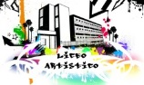
Cod. meccanografico: VVIS00700G Cod. fiscale: 96034290799  Codice Univoco UF8F86 |  | http://www.iismorellicolao.gov.it/  e-mail: vvis00700g@istruzione.it  e-mail: vvis00700g@pec.istruzione.it | N. Tel. Liceo Classico 0963376739  N. Tel. Liceo Artistico 0963376760

AUTORIZZAZIONE partecipazione modulo formativo del PON 1953 “Competenze di base”

Io sottoscritto ------------------------------------- in qualità di genitore dell’alunno/a ---------------------------------------- nato/a -------------------------
il ----------------- residente a ------------------------------------ frequentante la classe --------------- del---------------------------------
AUTORIZZO
mio figlio/a a frequentare il modulo di giapponese del PON ”Competenze di base” della durata di 100 ore da svolgersi da settembre 2018 a maggio 2019.

Data Firma

